Наименование проекта | Фото до реализации (при наличии) | Фото после реализации
2021
Глиняная мастерская |  | 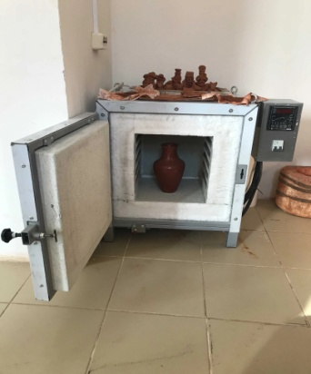
Создание арт-объекта "Кованое счастье" |  | 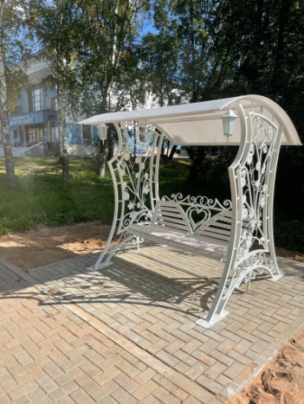
Обустройство детской площадки по ул. Кольцова в г. Вытегра, Вытегорского района |  | 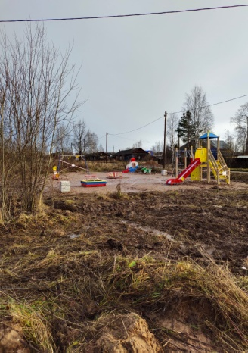
Текущий ремонт пожарного водоема у дома 71 по улице Конституции в г. Вытегра, Вытегорского района | 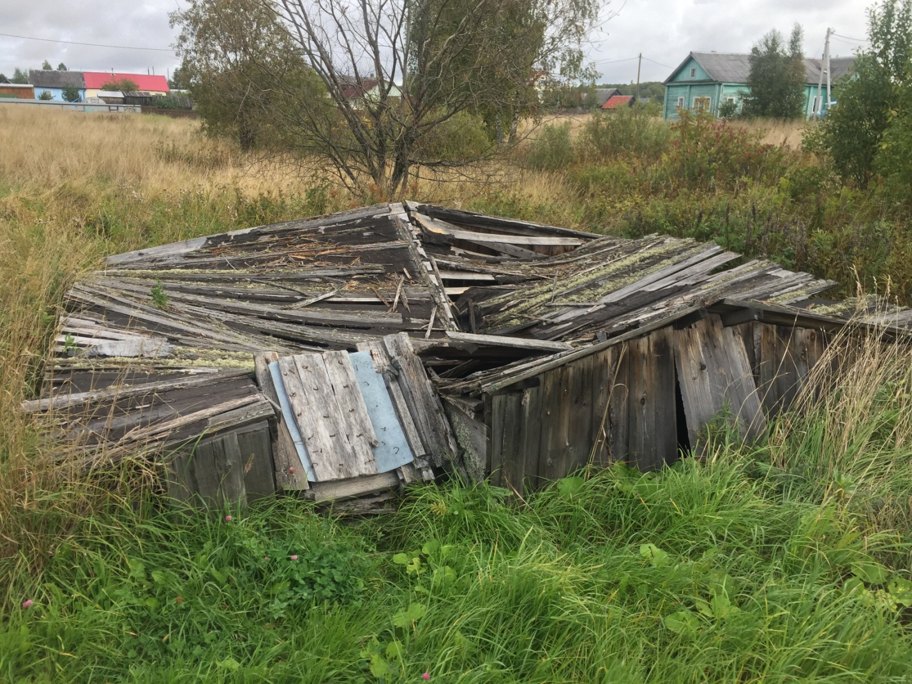 | 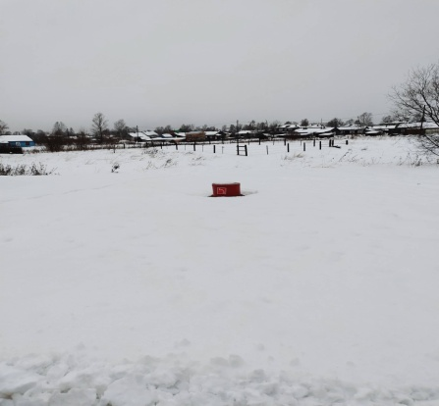
Устройство наружных сетей водоснабжения и водоотведения многоквартирного жилого дома № 27 по ул. Карла Либкнехта в г. Вытегра, Вытегорского района |  | Сети проложены проколом
Разборка и очистка территории дома 42 по улице Вянгинская в г. Вытегра, Вытегорского района | 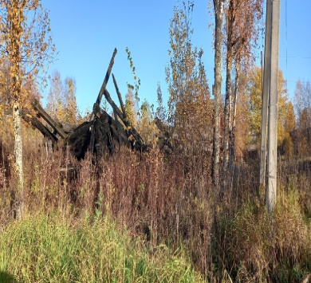 | 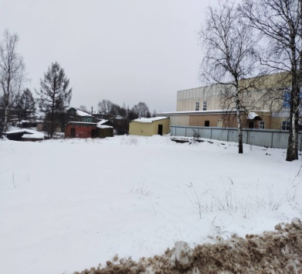
Разборка и очистка территории в районе котельной бывшей воинской части в г. Вытегра, Вытегорского района | 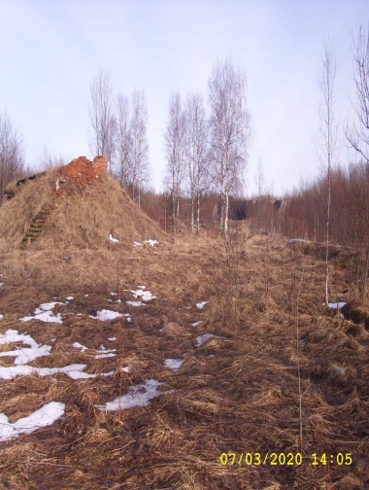 | 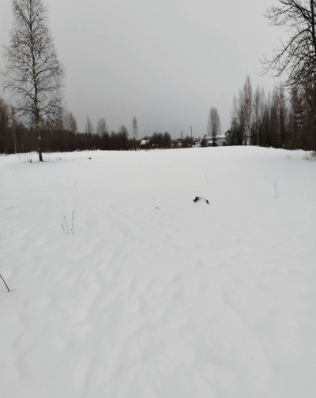
Разборка и очистка территории в районе медсанчасти и казарм бывшей воинской части в г. Вытегра, Вытегорского района | 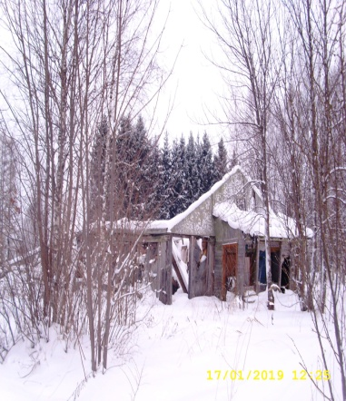 | 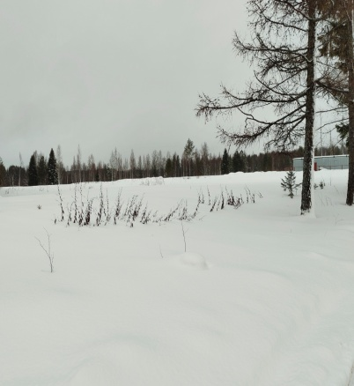
Разборка и очистка территории дома 53 по улице Энгельса в г. Вытегра, Вытегорского района | 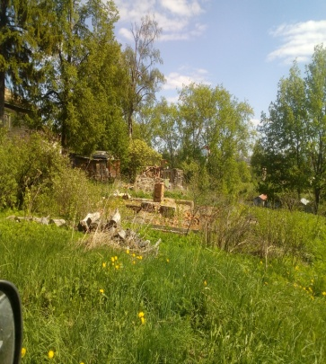
Разборка и очистка территории дома 54 по улице Энгельса в г. Вытегра, Вытегорского района | 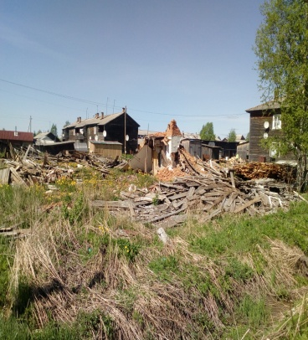 | 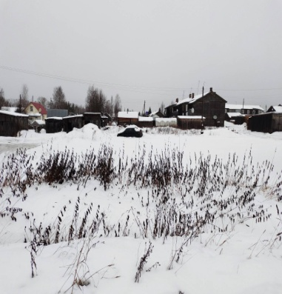
Разборка и очистка территории дома 55 по улице Энгельса в г. Вытегра, Вытегорского района | 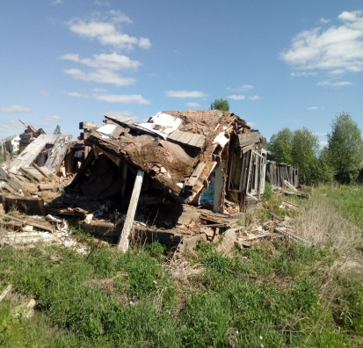 | 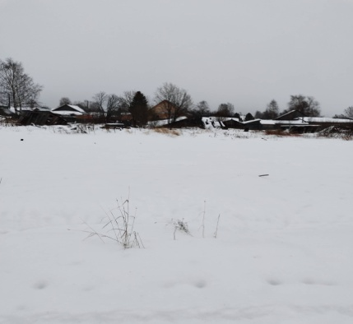
Разборка и очистка территории дома 57 по улице Энгельса в г. Вытегра, Вытегорского района | 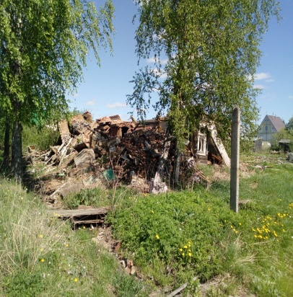 | 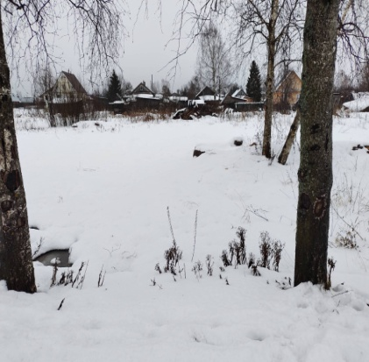
Сценический комплекс |  | 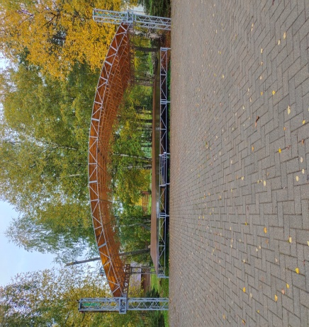
Создание арт-объекта "Олончанин" на основе исторической фотографии Прокудина-Горского "Тип Олончанина" 1909 г. |  | 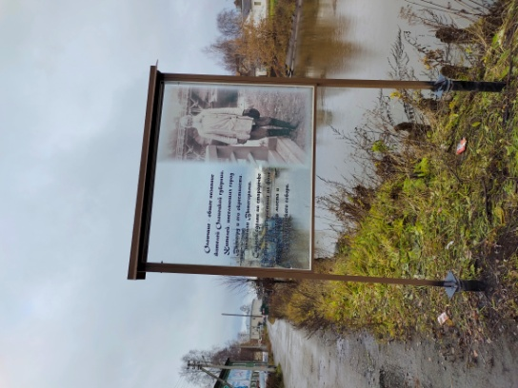
Ремонт участка системы водоотведения в г.Вытегра |  | Сети проложены проколом

